起點  終點  恭喜9000 | 電腦教室  1000 | 活動中心  5000 | 珍珠奶茶  1000 | 操場跑五圈  2000
跳跳床  4000 | 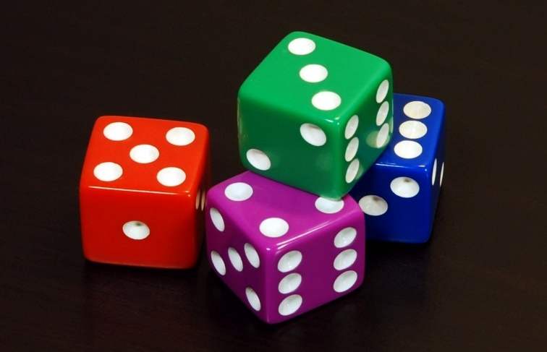  世界大富翁 |  |  | 捷運站  2000
花開了  3000 |  |  |  | 布丁  900
陽明山賞花  100 |  |  |  | 樹林車站  2000
樂米樂園  600 |  |  |  | 冰棒  1000
棉花糖  200 |  |  |  | 命運
機會 | 腳踏車  500 | 休息  100 | 太魯閣  700 | 火車站  600

